Załącznik nr 3 do SIWZ

(pieczątka Wykonawcy)

Szczegółowy opis techniczny przedmiotu zamówienia – FORMUALARZ OFEROWANEGO WYPOSAŻENIA

UWAGA:
- Przedstawione zdjęcia, rysunki, modele i wizualizacje w niniejszej SIWZ mają jedynie charakter przykładowy i wzorcowy.
- W każdym przypadku dopuszczalne są produkty równoważne pod względem konstrukcji, materiałów i kolorów.
- Dla wyspecyfikowanego wyposażenia podane parametry są wartościami minimalnymi, wyposażenie o parametrach lepszych, wyższych od wyspecyfikowanych spełnia wymagania określone przez Zamawiającego.
- W przypadku zaoferowania przez Wykonawcę wyposażenia równoważnego, Wykonawca zobowiązany jest złożyć wraz z ofertą wszelkie środki dowodowe do każdego zaoferowanego sprzętu równoważnego, z których w sposób niebudzący żadnej wątpliwości Zamawiającego winno wynikać, iż zaoferowany sprzęt jest o takich samych lub lepszych parametrach technicznych, jakościowych oraz użytkowych w odniesieniu do sprzętu określonego przez Zamawiającego w Załączniku nr 10 do SIWZ
- W przypadku braku nazwy producenta, modelu/numeru katalogowego lub innych danych umożliwiających identyfikację oferowanego wyposażenia oraz braku powyższych danych w innych załączonych do oferty dokumentach, oferta Wykonawcy nie będzie podlegała uzupełnieniu i zostanie odrzucona na podstawie art. 89 ust. 1 pkt 2) ustawy Pzp tj. z powodu niezgodności treści oferty z treścią Specyfikacji Istotnych Warunków Zamówienia.

Lp. | Przedmiot zamówienia |  | Wymagane minimalne parametry | Ilość | Przeznaczenie | ** Nazwa producenta oferowanego wyposażenia |  | Parametry oferowanego wyposażenia  *zaznaczyć właściwą odpowiedź (tak/nie)  ** w puste miejsca wpisać parametry oferowanego wyposażenia
 |  |  |  |  |  | ** Model oferowanego wyposażenia oraz/lub numer katalogowy
1 | Biurko z kontenerem
 |  |  | Biurko: |  |  | **…………..
 |  |  | Wymiary: głębokość 80 cm, długość 140 cm, wysokość blatu 75 cm (+- 20 mm) | 50 | biuro |  |  | **…………..
 |  |  | Konstrukcja z płyty wiórowej lub sklejki, laminowana o grubości min. 25 mm, dopuszcza się rozwiązanie biurka na konstrukcji ramowej (metalowa rama) | 50 | biuro |  |  | **…………..
 |  |  | Nogi połączone blendą (wys. ok. 60% wysokości biurka ) za pomocą mimośrodów, | 50 | biuro |  |  | tak/ nie*
 |  |  | Płyta blatu wykończona obrzeżem z tworzywa sztucznego - dla zwiększenia odporności na odrywanie się obrzeża (wykończone taśmą brzegową ABS o grubości 2 - 3 mm) oraz względów estetycznych i higienicznych krawędzie blatu po odcięciu płyty wykończone w technologii bezspoinowej, bez użycia kleju. | 50 | biuro | **………….. |  | tak/ nie*
 |  |  | Stopki do regulacji poziomu ok. 15mm | 50 | biuro |  |  | tak/ nie*
 |  |  | Biurko wyposażone w przepusty kablowe do przeprowadzenia przewodów (miejsce montażu przepustów i ich ilość do wyznaczenia podczas montażu/dostawy wyposażenia) | 50 | biuro |  |  | tak/ nie*
 |  |  | Kolorystyka mebli *:  Biurko: blaty – kolory jasnego drewna (brzoza/klon/akacja) lub zbliżony, boki, blenda – szary | 50 | biuro |  |  | **…………..
 |  |  | Kontener: | 50 | biuro
 |  |  | Wymiary: szerokość 40-45 cm (-/+20mm) głębokość. ok. 60 cm, z możliwością wsunięcia pod biurko, konstrukcja kontenera: 3 szuflady + piórnik, zamykane na klucz, 2 komplety kluczy | 50 | biuro | **………….. |  | **…………..
 |  |  | Płyta wieńca górnego i dolnego kontenera wykończona obrzeżem (wykończone taśmą brzegową ABS o grubości 2 - 3 mm), wieniec górny i dolny ma nachodzić na boki kontenera, | 50 | biuro |  |  | tak/ nie*
 |  |  | Kontener na 4 kółkach (kółka dla wykładzin PCV), z czego 2 przednie posiadają hamulec | 50 | biuro |  |  | tak/ nie*
 |  |  | Kolorystyka mebli*:  Kontener: front - kolory jasnego drewna (brzoza/klon/akacja) lub zbliżony, wieniec górny, dolny, boki - szary  Uchwyty*** | 50 | biuro | **………….. |  | **…………..
 |  |  | Spełnia wymogi europejskiej klasy higieny E1 | 50 | biuro |  |  | tak/ nie*
 |  |  | Posiada atest PZH | 50 | biuro |  |  | tak/ nie*
 |  |  | Zgodne z normami technicznymi dla mebli biurowych i innych**** | 50 | biuro |  |  | tak/ nie*
 |  |  | Zdjęcie poglądowe lub rysunek poglądowy: | 50 | biuro
 |  |  | 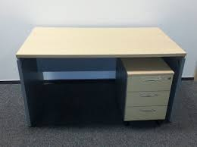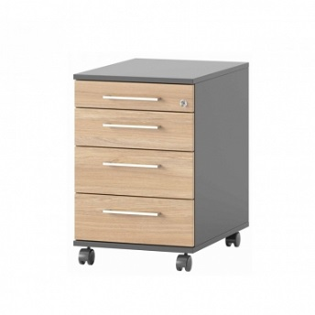 | 50 | biuro
 |  |  | Dokumenty do załączenia wraz z ofertą:
 |  |  | - próbnik materiałów okleina, sklejka  (próbnik powinien być opisany i wskazywać element z oferty, którego dotyczy) |  |  |  |  | Opisana próbka tanowi zał. do oferty
2 | Biurko kątowe prawe z kontenerem
 |  |  | Biurko wymiary: 160x160 cm, głębokość 80 i 60 cm, wysokość blatu 75 cm (+- 20 mm) | 1 | biuro | **………….. |  | **…………..
 |  |  | Konstrukcja z płyty wiórowej lub sklejki, laminowana o grubości 25 mm, dopuszcza się rozwiązanie biurka na konstrukcji ramowej (metalowa rama) | 1 | biuro |  |  | tak/ nie*
 |  |  | płyta blatu wykończona obrzeżem z tworzywa sztucznego dla zwiększenia odporności na odrywanie się obrzeża (ABS o grubości 2-3 mm) oraz względów estetycznych i higienicznych krawędzie blatu po odcięciu płyty wykończone w technologii bezspoinowej, bez użycia kleju. | 1 | biuro |  |  | tak/ nie*
 |  |  | Stopki do regulacji poziomu ok. 15mm, nogi połączone blendą (wys. ok. 60% wysokości biurka) za pomocą mimośrodów, | 1 | biuro |  |  | tak/ nie*
 |  |  | Biurko wyposażone w przepusty kablowe do przeprowadzenia przewodów (miejsce montażu przepustów i ich ilość do wyznaczenia podczas montażu/dostawy wyposażenia). | 1 | biuro | **………….. |  | tak/ nie*
 |  |  | Kolorystyka mebli*:  Biurko: blaty – kolory jasnego drewna (brzoza/klon/akacja) lub zbliżony, boki, blenda – szary | 1 | biuro |  |  | **…………..
 |  |  | Spełnia wymogi europejskiej klasy higieny E1 | 1 | biuro |  |  | tak/ nie*
 |  |  | Posiada atest PZH | 1 | biuro |  |  | tak/ nie*
 |  |  | Zgodne z normami technicznymi dla mebli biurowych i innych**** | 1 | biuro |  |  | tak/ nie*
 |  |  | Zdjęcie poglądowe lub rysunek poglądowy: | 1 | biuro
 |  |  | 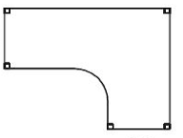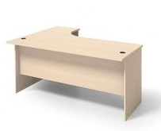 | 1 | biuro
 |  |  | Dokumenty do załączenia wraz z ofertą:
 |  |  | - próbnik materiałów okleina, sklejka  (próbnik powinien być opisany i wskazywać element z oferty, którego dotyczy) |  |  |  |  | Stanowi zał. do oferty
3 | fotel biurowy
 |  |  | Wymiary: (+/- 20 mm)  wysokość 95-130 cm,  szerokość całkowita krzesła 55-65 cm,  wysokość oparcia nie mniejsza niż 50 cm,  wysokość od podłoża do siedziska 40-65 cm,  głębokość siedziska krzesła 42-60 cm,  szerokość siedziska krzesła 48-60 cm,  waga maksymalna – 16 kg | 51 | biuro | **………….. |  | **…………..
 |  |  | Konstrukcja metalowa | 51 | biuro |  |  | tak/ nie*
 |  |  | Obrotowy, lekki, regulowany (odchylenie, kąt oparcia, opór odchylania, wysokość siedziska, głębokość siedziska, wysokość oparcia); | 51 | biuro |  |  | tak/ nie*
 |  |  | Siedzisko wyprofilowane, miękkie, tapicerowane oparcie wyprofilowane, miękkie, siatkowe | 51 | biuro |  |  | tak/ nie*
 |  |  | Podłokietniki z regulacją ich wysokości; | 51 | biuro |  |  | tak/ nie*
 |  |  | Podłokietniki mają mieć nakładki z miękkiego poliuretanu (PU), | 51 | biuro |  |  | tak/ nie*
 |  |  | Fotel na pięcioramiennej podstawie, na kółkach (kółka dla wykładzin PCV); | 51 | biuro |  |  | tak/ nie*
 |  |  | Tapicerka o wysokiej wytrzymałości na ścieranie (powyżej 200 tys. cykli w skali Martindala), gęsta, regularna struktura tkania. | 51 | biuro |  |  | tak/ nie*
 |  |  | Kolorystyka tapicerki:***  - kolor tapicerki zielony melanż (tkanina złożona ze splotu nitek o różnych barwach, w tym różnych odcieni zieleni), ostatecznie dający efekt koloru „żywego” zielonego, nawiązujący do koloru z broszury LCB, korespondujący z tapicerką kanap w tym kolorze, | 51 | biuro | **………….. |  | **…………..
 |  |  | - tapicerka odporna na plamy i zabrudzenia,  - pilIing według normy EN ISO 12945-2, wynik 4,  - odporność koloru na światło w skali 1 - 8 według normy EN ISO 105 -B02, wynik 5-7,  - odporność koloru na ścieranie w skali 1 - 5 według normy EN IS0 105x12(mokre/suche), wynik 4-5,  - trudnopalność (papieros, zapałka) EN1021 P1&2 | 51 | biuro |  |  | tak/ nie*
 |  |  | Spełnia wymogi europejskiej klasy higieny E1 | 51 | biuro |  |  | tak/ nie*
 |  |  | Posiada atest PZH | 51 | biuro |  |  | tak/ nie*
 |  |  | Zgodne z normami technicznymi dla mebli biurowych i innych**** | 51 | biuro |  |  | tak/ nie*
 |  |  | Zdjęcie poglądowe lub rysunek poglądowy: | 51 | biuro
 |  |  |  | 51 | biuro
  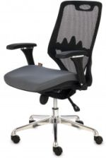
  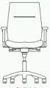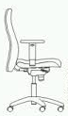
 |  |  | Dokumenty do załączenia wraz z ofertą:
 |  |  | - próbnik materiałów okleina, sklejka  (próbnik powinien być opisany i wskazywać element z oferty, którego dotyczy) |  |  |  |  | Stanowi zał. do oferty
 |  |  | - próbnik tapicerki  (próbnik powinien być opisany i wskazywać element z oferty, którego dotyczy) |  |  |  |  | Stanowi zał. do oferty
4 | krzesła
 |  |  | Wymiary: (+/- 20 mm)  Szerokość 45-55 cm, głębokość 41-55 cm, wysokość 80-90 cm, wysokość siedziska 45-50 cm;  waga - 4,75 kg (+/- 0,5 kg) | 148 | Biuro, sala konferencyjna, jadalnia/hol, sala coworkingu | **………….. |  | **…………..
 |  |  | Nowoczesne i uniwersalne modele | 148 | Biuro, sala konferencyjna, jadalnia/hol, sala coworkingu |  |  | tak/ nie*
 |  |  | Profilowane drewno lub sklejka, laminowane | 148 | Biuro, sala konferencyjna, jadalnia/hol, sala coworkingu |  |  | tak/ nie*
 |  |  | Drewno lub sklejka w kolorze jasnego drewna (brzoza/klon/akacja) lub zbliżony, zabezpieczona wysokiej jakości lakierem bezbarwnym, odpornym  na promienie UV. Dodatkowo może być bejcowana wg dostępnej palety kolorów. | 148 | Biuro, sala konferencyjna, jadalnia/hol, sala coworkingu |  |  | tak/ nie*
 |  |  | Konstrukcja wykonana z profili stalowych okrągłych o średnicy minimum 18-20 mm, chromowane, wszystkie elementy konstrukcyjne mają być spawane a nie gięte, | 148 | Biuro, sala konferencyjna, jadalnia/hol, sala coworkingu |  |  | tak/ nie*
 |  |  | Wszystkie spawy mają być wykonane w sposób niewidoczny (gładkie i niewystające poza obrys profilu),  przednie nogi mają być prostopadłe do siedziska i umieszczone w taki sposób, aby nie wychodziły poza obrys siedziska,  tylne nogi mają być wysunięte na zewnątrz (na boki) od siedziska tak, aby przy ustawieniu krzeseł w rzędy stanowiły dystans pomiędzy krzesłami zwiększając przestrzeń dla użytkownika | 148 | Biuro, sala konferencyjna, jadalnia/hol, sala coworkingu |  |  | tak/ nie*
 |  |  | Stopki zakończone nakładkami z tworzywa sztucznego, zabezpieczającymi posadzkę | 148 | Biuro, sala konferencyjna, jadalnia/hol, sala coworkingu |  |  | tak/ nie*
 |  |  | Do stelaża przymocowane (np. filcowe) osłonki zabezpieczające stelaż i siedzisko przed zarysowaniem przy sztaplowaniu. | 148 | Biuro, sala konferencyjna, jadalnia/hol, sala coworkingu |  |  | tak/ nie*
 |  |  | Sztaplowanie i możliwość składowania na wózku transportowym (po min. 6 krzeseł) | 148 | Biuro, sala konferencyjna, jadalnia/hol, sala coworkingu | **………….. |  | tak/ nie*
 |  |  | Siedzisko wyprofilowane, miękkie, tapicerowane  oparcie wyprofilowane, miękkie, tapicerowane | 148 | Biuro, sala konferencyjna, jadalnia/hol, sala coworkingu |  |  | tak/ nie*
 |  |  | Tapicerka o wysokiej wytrzymałości na ścieranie (powyżej  200 tys. cykli w skali Martindala), gęsta, regularna struktura tkania. | 148 | Biuro, sala konferencyjna, jadalnia/hol, sala coworkingu |  |  | tak/ nie*
 |  |  | Kolorystyka tapicerki:**  Kolor tapicerki zielony melanż (tkanina złożona ze splotu nitek o różnych barwach, w tym różnych odcieni zieleni), ostatecznie dający efekt koloru „żywego” zielonego, nawiązujący do koloru z broszury LCB, korespondujący z tapicerką kanap w tym kolorze | 148 | Biuro, sala konferencyjna, jadalnia/hol, sala coworkingu |  |  | **…………..
 |  |  | - tapicerka odporna na plamy i zabrudzenia,  - pilIing według normy EN ISO 12945-2, wynik 4,  - odporność koloru na światło w skali 1 - 8 według normy EN ISO 105 -B02, wynik 5-7,  - odporność koloru na ścieranie w skali 1 - 5 według normy EN IS0 105x12(mokre/suche), wynik 4-5,  - trudnopalność (papieros, zapałka) EN1021 P1&2 | 148 | Biuro, sala konferencyjna, jadalnia/hol, sala coworkingu |  |  | tak/ nie*
 |  |  | Spełnia wymogi europejskiej klasy higieny E1 | 148 | Biuro, sala konferencyjna, jadalnia/hol, sala coworkingu |  |  | tak/ nie*
 |  |  | Posiada atest PZH | 148 | Biuro, sala konferencyjna, jadalnia/hol, sala coworkingu |  |  | tak/ nie*
 |  |  | Zgodne z innymi normami technicznymi dla mebli biurowych i innych**** | 148 | Biuro, sala konferencyjna, jadalnia/hol, sala coworkingu |  |  | tak/ nie*
 |  |  | Zdjęcie poglądowe lub rysunek poglądowy: | 148
 |  |  | 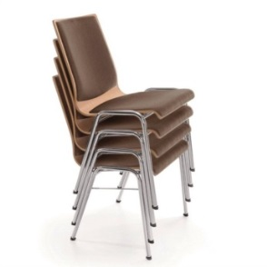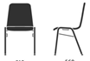 | 148
 |  |  | Dokumenty do załączenia wraz z ofertą:
 |  |  | - próbnik materiałów okleina, sklejka  (próbnik powinien być opisany i wskazywać element z oferty, którego dotyczy) |  |  |  |  | Stanowi zał. do oferty
 |  |  | - próbnik tapicerki  (próbnik powinien być opisany i wskazywać element z oferty, którego dotyczy) |  |  |  |  | Stanowi zał. do oferty
5 | stół konferencyjny
 |  |  | Wymiary: szer. 40cm, dług. 120cm, wysokość 75cm  Prostokątny z możliwością składania nóg. | 12 | Sala konferencyjna | **………….. |  | tak/ nie*
 |  |  | Wytrzymałe, lekkie | 12 | Sala konferencyjna |  |  | tak/ nie*
 |  |  | Płyta wiórowa lub sklejka, laminowane | 12 | Sala konferencyjna |  |  | tak/ nie*
 |  |  | Rama stalowa, chromowane, składana, z możliwością dostawienia krzesła do krótkiego boku i wsunięcia stóp pod ramę/stelaż, łatwa do złożenia | 12 | Sala konferencyjna |  |  | tak/ nie*
 |  |  | Blat wykonany z płyty wiórowej trzywarstwowej  • o grubości 18 - 25 mm,  • pokrytej obustronnie okleiną sztuczną odporną na zarysowania. | 12 | Sala konferencyjna |  |  | **…………..
 |  |  | Możliwość łączenia stołów w większe moduły i przechowywania np. po 6 stołów; | 12 | Sala konferencyjna | **………….. |  | tak/ nie*
 |  |  | Płyta blatu biurka wykończona obrzeżem (ABS o grubości 2-3 mm) wtopionym w płytę. | 12 | Sala konferencyjna |  |  | tak/ nie*
 |  |  | Kolorystyka*:  Blaty – kolory jasnego drewna (brzoza/klon/akacja) lub zbliżony, | 12 | Sala konferencyjna |  |  | **…………..
 |  |  | Spełnia wymogi europejskiej klasy higieny E1 | 12 | Sala konferencyjna |  |  | tak/ nie*
 |  |  | Posiada atest PZH | 12 | Sala konferencyjna |  |  | tak/ nie*
 |  |  | Zgodne z normami technicznymi dla mebli biurowych i innych**** | 12 | Sala konferencyjna |  |  | tak/ nie*
 |  |  | Zdjęcie poglądowe lub rysunek poglądowy: | 12 | Sala konferencyjna
 |  |  | 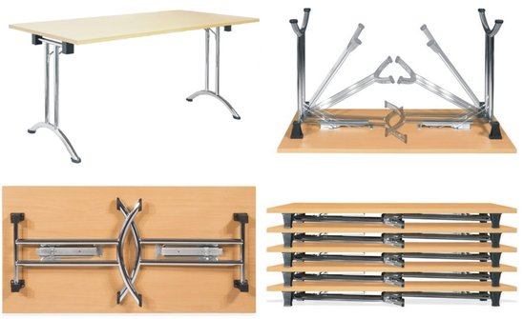 | 12 | Sala konferencyjna
 |  |  | Dokumenty do załączenia wraz z ofertą:
 |  |  | - próbnik materiałów okleina, sklejka  (próbnik powinien być opisany i wskazywać element z oferty, którego dotyczy) |  |  |  |  | Stanowi zał. do oferty
6 | stół konferencyjny
 |  |  | Wymiary: szer. 80 cm, dług. 120cm, wysokość 75cm  Prostokątny z możliwością składania nóg. | 11 | Coworking, jadalnia | **………….. |  | tak/ nie*
 |  |  | Wytrzymałe, lekkie | 11 | Coworking, jadalnia |  |  | tak/ nie*
 |  |  | Płyta wiórowa lub sklejka, laminowane | 11 | Coworking, jadalnia |  |  | tak/ nie*
 |  |  | Rama stalowa, chromowane, składana, z możliwością dostawienia krzesła do krótkiego boku i wsunięcia stóp pod ramę/stelaż, łatwa do złożenia | 11 | Coworking, jadalnia |  |  | tak/ nie*
 |  |  | Możliwość umieszczenia kilku stołów w rzędzie lub łączenia w celu zaoszczędzenia miejsca lub stworzenia większego stołu | 11 | Coworking, jadalnia |  |  | tak/ nie*
 |  |  | Blat wykonany z płyty wiórowej trzywarstwowej  • o grubości 18 - 25 mm,  • pokrytej obustronnie okleiną sztuczną odporną na zarysowania. | 11 | Coworking, jadalnia |  |  | **…………..
 |  |  | Możliwość łączenia stołów w większe moduły i przechowywania np. po ok. 6 stołów; | 11 | Coworking, jadalnia | **………….. |  | tak/ nie*
 |  |  | Płyta blatu wykończona obrzeżem z (ABS o grubości 2-3 mm) wtopionym w płytę. | 11 | Coworking, jadalnia |  |  | tak/ nie*
 |  |  | Kolorystyka*:  Blaty – kolory jasnego drewna (brzoza/klon/akacja) lub zbliżony, | 11 | Coworking, jadalnia |  |  | **…………..
 |  |  | Spełnia wymogi europejskiej klasy higieny E1 | 11 | Coworking, jadalnia |  |  | tak/ nie*
 |  |  | Posiada atest PZH | 11 | Coworking, jadalnia |  |  | tak/ nie*
 |  |  | Zgodne z normami technicznymi dla mebli biurowych i innych**** | 11 | Coworking, jadalnia |  |  | tak/ nie*
 |  |  | Zdjęcie poglądowe lub rysunek poglądowy:
 |  |  | Dokumenty do załączenia wraz z ofertą:
 |  |  | - próbnik materiałów okleina, sklejka  (próbnik powinien być opisany i wskazywać element z oferty, którego dotyczy) |  |  |  |  | Stanowi zał. do oferty
7 | Stół konferencyjny duży
 |  |  | Wymiary: (+-2 cm) szer. 80 cm, dł. 200cm, wysokość 75cm | 1 | Biuro podmiotu zarządzającego IP | **………….. |  | tak/ nie*
 |  |  | Rama stalowa, malowana proszkowo, | 1 | Biuro podmiotu zarządzającego IP |  |  | tak/ nie*
 |  |  | Płyta wiórowa lub sklejka, laminowane | 1 | Biuro podmiotu zarządzającego IP |  |  | tak/ nie*
 |  |  | Blat wykonany z płyty wiórowej trzywarstwowej  • o grubości min. 25 mm,  • pokrytej obustronnie okleiną sztuczną odporną na zarysowania. | 1 | Biuro podmiotu zarządzającego IP |  |  | tak/ nie*
 |  |  | Płyta blatu wykończona obrzeżem (ABS o grubości 2-3 mm) wtopionym w płytę | 1 | Biuro podmiotu zarządzającego IP | **………….. |  | tak/ nie*
 |  |  | Kolorystyka*:  Blaty – kolory jasnego drewna (brzoza/klon/akacja) lub zbliżony | 1 | Biuro podmiotu zarządzającego IP |  |  | **…………..
 |  |  | Spełnia wymogi europejskiej klasy higieny E1 | 1 | Biuro podmiotu zarządzającego IP |  |  | tak/ nie*
 |  |  | Posiada atest PZH | 1 | Biuro podmiotu zarządzającego IP |  |  | tak/ nie*
 |  |  | Zgodne z normami technicznymi dla mebli biurowych i innych**** | 1 | Biuro podmiotu zarządzającego IP |  |  | tak/ nie*
 |  |  | Dokumenty do załączenia wraz z ofertą:
 |  |  | - próbnik materiałów okleina, sklejka  (próbnik powinien być opisany i wskazywać element z oferty, którego dotyczy) |  |  |  |  | Stanowi zał. do oferty
8 | szafa biurowa
 |  |  | Wymiary (+- 20 mm): szerokość 80 cm /głębokość 40 cm / wysokość 185 cm | 33 | biuro | **………….. |  | **…………..
 |  |  | Szafa dwudrzwiowa z parą drzwi uchylnych, zamykanych na klucz, z kompletem dwóch kluczy patentowych | 33 | biuro |  |  | tak/ nie*
 |  |  | Stabilna budowa, wykonana w sposób przeznaczony do intensywnej eksploatacji w budynkach użyteczności publicznej | 33 | biuro |  |  | tak/ nie*
 |  |  | Korpus/obudowa i drzwi wykonane z płyty wiórowej trójwarstwowej z wiórów drzewnych, drewnopodobną, laminowana | 33 | biuro |  |  | tak/ nie*
 |  |  | Grubość płyty – minimum 18 mm (korpus)  Półki (4 szt.) wykonane z płyty wiórowej, trójwarstwowej,  • o grubości minimum 18 mm  Półki mocowane na stałe,  Wnętrze szafy posiada cztery półki, pozwalające na składowanie pięciu rzędów segregatorów (min. wysokość 33cm). Udźwig każdej półki do 50 kg, półki w kolorze korpusu (odcienie szarości)(kolorystyka*) | 33 | biuro |  |  | **…………..
 |  |  | ,,Plecy” – tylna część szafy wykonana z płyty wiórowej trójwarstwowej, HDF 3mm, w kolorze korpusu szafy (kolorystyka*), wpuszczona w korpus szafy | 33 | biuro |  |  | tak/ nie*
 |  |  | Korpus - wieniec górny widoczny płyty o grubości 18 mm i dolny za drzwiami szafy wykonany z płyty o grubości 18 mm. Wszystkie widoczne krawędzie oklejone listwą ABS o grubości 2-3 mm w kolorze płyty (kolorystyka*), odporną na uderzenia mechaniczne | 33 | biuro | **………….. |  | tak/ nie*
 |  |  | Szafa wyposażona w cokół dolny o wys. 8 cm, stopki zapewniające poziomowanie od wewnątrz szafy, w zakresie minimum 15 mm, bez potrzeby odsuwania lub podnoszenia mebla | 33 | biuro |  |  | tak/ nie*
 |  |  | Uchwyty*** | 33 | biuro
 |  |  | Kolorystyka:*  Korpus/obudowa, półki, tylna część szafy – szary, fronty - kolory jasnego drewna (brzoza/klon/akacja) lub zbliżony | 33 | biuro |  |  | **…………..
 |  |  | Spełnia wymogi europejskiej klasy higieny E1 | 33 | biuro |  |  | tak/ nie*
 |  |  | Posiada atest PZH | 33 | biuro |  |  | tak/ nie*
 |  |  | Zgodne z normami technicznymi dla mebli biurowych i innych**** | 33 | biuro |  |  | tak/ nie*
 |  |  | Zdjęcie poglądowe lub rysunek poglądowy: | 33 | biuro
 |  |  | 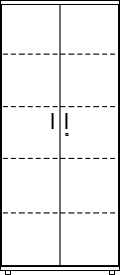  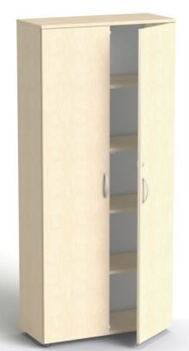 | 33 | biuro
 |  |  | Dokumenty do załączenia wraz z ofertą:
 |  |  | - próbnik materiałów okleina, sklejka  (próbnik powinien być opisany i wskazywać element z oferty, którego dotyczy) |  |  |  |  | Stanowi zał. do oferty
9 | Szafa ubraniowa
 |  |  | Wymiary (+- 20 mm): szerokość 80 cm /głębokość 40 cm / wysokość 185 cm | 1 | biuro | **………….. |  | **…………..
 |  |  | Szafa dwudrzwiowa z parą drzwi uchylnych, zamykanych na klucz, z kompletem dwóch kluczy patentowych | 1 | biuro |  |  | tak/ nie*
 |  |  | Stabilna budowa, wykonana w sposób przeznaczony do intensywnej eksploatacji w budynkach użyteczności publicznej | 1 | biuro |  |  | tak/ nie*
 |  |  | Korpus/obudowa i drzwi wykonane z płyty wiórowej trójwarstwowej z wiórów drzewnych, drewnopodobną, laminowana | 1 | biuro |  |  | tak/ nie*
 |  |  | Grubość płyty – minimum 18 mm (korpus)  Półki (1 szt. przez całą długość szafy) wykonane z płyty wiórowej, trójwarstwowej,  • o grubości minimum 18 mm  Półki mocowane na stałe,  - szafa ubraniowa ma być wyposażona w półkę (w górnej części szafy, jw.) oraz uchwyt na wieszaki zamocowany do górnej półki, prostopadle do otwieranych drzwi, wysuwany.  - wszystkie drzwi maja posiadać zamek patentowy, półki w kolorze korpusu (odcienie szarości) | 1 | biuro | **………….. |  | **…………..
 |  |  | ,,Plecy” – tylna część szafy wykonana z płyty wiórowej trójwarstwowej, HDF 3 mm, w kolorze korpusu szafy, wpuszczona w korpus szafy | 1 | biuro |  |  | tak/ nie*
 |  |  | Korpus - wieniec górny widoczny płyty o grubości 18 mm i dolny za drzwiami szafy wykonany z płyty o grubości 18 mm. Wszystkie widoczne krawędzie oklejone listwą ABS o grubości 2-3 mm w kolorze płyty, odporną na uderzenia mechaniczne | 1 | biuro |  |  | tak/ nie*
 |  |  | Szafa wyposażona w cokół dolny o wys. 8 cm, stopki zapewniające poziomowanie od wewnątrz szafy, w zakresie minimum 15 mm, bez potrzeby odsuwania lub podnoszenia mebla | 1 | biuro |  |  | tak/ nie*
 |  |  | Uchwyty*** | 1 | biuro
 |  |  | Kolorystyka:*  Korpus/obudowa, półki, tylna część szafy – szary, fronty - kolory jasnego drewna (brzoza/klon/akacja) lub zbliżony | 1 | biuro |  |  | **…………..
 |  |  | Spełnia wymogi europejskiej klasy higieny E1 | 1 | biuro |  |  | tak/ nie*
 |  |  | Posiada atest PZH | 1 | biuro |  |  | tak/ nie*
 |  |  | Zgodne z normami technicznymi dla mebli biurowych i innych**** | 1 | biuro |  |  | tak/ nie*
 |  |  | Zdjęcie poglądowe lub rysunek poglądowy: | 1 | biuro
 |  |  | 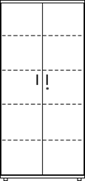 | 1 | biuro
 |  |  | Dokumenty do załączenia wraz z ofertą:
 |  |  | - próbnik materiałów okleina, sklejka  (próbnik powinien być opisany i wskazywać element z oferty, którego dotyczy) |  |  |  |  | Stanowi zał. do oferty
10 | Regał biurowy
 |  |  | Wymiary (+- 50 mm): szerokość 80cm /głębokość 40cm / wysokość 185 cm | 33 | biuro | **………….. |  | **…………..
 |  |  | Korpus/obudowa (grubość 18mm) i drzwi wykonane z płyty wiórowej trójwarstwowej z wiórów drzewnych, drewnopodobną, laminowana | 33 | biuro |  |  | tak/ nie*
 |  |  | Część dolna dwudrzwiowa z parą drzwi uchylnych, zamykanych na klucz, z kompletem dwóch kluczy patentowych, część górna otwarta | 33 | biuro |  |  | tak/ nie*
 |  |  | Stabilna budowa, wykonana w sposób przeznaczony do intensywnej eksploatacji w budynkach użyteczności publicznej | 33 | biuro |  |  | tak/ nie*
 |  |  | Półki (4 szt.) wykonane z płyty wiórowej, trójwarstwowej,  • o grubości minimum 18 mm.  Półki mocowane na stałe,  Wnętrze szafy posiada cztery półki pozwalające na składowanie pięciu rzędów segregatorów (min. wysokość 33cm). Udźwig każdej półki do 50 kg, półki w kolorze korpusu (odcienie szarości) |  | biuro |  |  | **…………..
 |  |  | ,,Plecy” – tylna część szafy wykonana z płyty wiórowej trójwarstwowej, HDF 3mm, w kolorze korpusu szafy, wpuszczona w korpus szafy |  | biuro | **………….. |  | tak/ nie*
 |  |  | Korpus - wieniec górny widoczny płyty o grubości 18 mm i dolny za drzwiami szafy wykonany z płyty o grubości 18 mm. Wszystkie widoczne krawędzie oklejone listwą ABS o grubości 2-3 mm w kolorze płyty, odporną na uderzenia mechaniczne |  | biuro |  |  | tak/ nie*
 |  |  | Szafa wyposażona w cokół dolny o wys. 8 cm, stopki zapewniające poziomowanie od wewnątrz szafy, w zakresie minimum 15 mm, bez potrzeby odsuwania lub podnoszenia mebla |  | biuro |  |  | tak/ nie*
 |  |  | Uchwyty*** |  | biuro
 |  |  | Kolorystyka:*  Korpus/obudowa, półki, tylna część szafy – szary, fronty - kolory jasnego drewna (brzoza/klon/akacja) lub zbliżony |  | biuro |  |  | **…………..
 |  |  | Spełnia wymogi europejskiej klasy higieny E1 |  | biuro |  |  | tak/ nie*
 |  |  | Posiada atest PZH |  | biuro |  |  | tak/ nie*
 |  |  | Zgodne z normami technicznymi dla mebli biurowych i innych**** |  | biuro |  |  | tak/ nie*
 |  |  | Zdjęcie poglądowe lub rysunek poglądowy:
 |  |  | 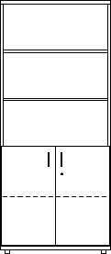
 |  |  | Dokumenty do załączenia wraz z ofertą:
 |  |  | - próbnik materiałów okleina, sklejka  (próbnik powinien być opisany i wskazywać element z oferty, którego dotyczy) |  |  |  |  | Stanowi zał. do oferty
11 | Szafa
 |  |  | Wymiary (+- 20 mm): szerokość 80cm /głębokość 30cm / wysokość 210 cm | 1 | jadalnia | **………….. |  | **…………..
 |  |  | Szafa dwudrzwiowa z parą drzwi uchylnych, zamykanych na klucz, z kompletem dwóch kluczy patentowych | 1 |  |  |  | tak/ nie*
 |  |  | Stabilna budowa, wykonana w sposób przeznaczony do intensywnej eksploatacji w budynkach użyteczności publicznej | 1 |  |  |  | tak/ nie*
 |  |  | Korpus/obudowa i drzwi wykonane z płyty wiórowej trójwarstwowej z wiórów drzewnych, drewnopodobną, laminowana | 1 |  |  |  | tak/ nie*
 |  |  | Grubość płyty – minimum 18 mm (korpus).  Półki (4 szt.) wykonane z płyty wiórowej, trójwarstwowej,  • o grubości minimum 18 mm  Półki mocowane na stałe,  Wnętrze szafy posiada cztery półki, pozwalające na składowanie pięciu rzędów segregatorów (min. wysokość 33cm). Udźwig każdej półki do 50 kg, półki w kolorze korpusu (odcienie szarości)(kolorystyka*) | 1 |  |  |  | **…………..
 |  |  | ,,Plecy” – tylna część szafy wykonana z płyty wiórowej trójwarstwowej, HDF 3 mm, w kolorze korpusu szafy (kolorystyka*), wpuszczona w korpus szafy, | 1 |  | **………….. |  | tak/ nie*
 |  |  | Korpus - wieniec górny widoczny płyty o grubości 18 mm i dolny za drzwiami szafy wykonany z płyty o grubości 18 mm. Wszystkie widoczne krawędzie oklejone listwą ABS o grubości 2-3 mm w kolorze płyty (kolorystyka*), odporną na uderzenia mechaniczne | 1 |  |  |  | tak/ nie*
 |  |  | Szafa wyposażona w cokół dolny o wys. 8 cm, stopki zapewniające poziomowanie od wewnątrz szafy, w zakresie minimum 15 mm, bez potrzeby odsuwania lub podnoszenia mebla | 1 |  |  |  | tak/ nie*
 |  |  | Uchwyty*** | 1
 |  |  | Kolorystyka:*  Korpus/obudowa, półki, tylna część szafy – szary, fronty - kolory jasnego drewna (brzoza/klon/akacja) lub zbliżony | 1 |  |  |  | **…………..
 |  |  | Spełnia wymogi europejskiej klasy higieny E1 | 1 |  |  |  | tak/ nie*
 |  |  | Posiada atest PZH | 1 |  |  |  | tak/ nie*
 |  |  | Zgodne z normami technicznymi dla mebli biurowych i innych**** | 1 |  |  |  | tak/ nie*
 |  |  | Zdjęcie poglądowe lub rysunek poglądowy:
 |  |  | Dokumenty do załączenia wraz z ofertą:
 |  |  | - próbnik materiałów okleina, sklejka  (próbnik powinien być opisany i wskazywać element z oferty, którego dotyczy) |  |  |  |  | Stanowi zał. do oferty
12 | Szafka na sprzęt
 |  |  | Wymiary (+- 50 mm): szerokość 80 cm /głębokość 40 cm / wysokość 70-80 cm | 1 | Sala konferencyjna | **………….. |  | **…………..
 |  |  | Płyta wiórowa trójwarstwowa, laminowana | 1 | Sala konferencyjna |  |  | tak/ nie*
 |  |  | Szafa dwudrzwiowa z parą drzwi uchylnych, zamykanych na klucz, z kompletem dwóch kluczy patentowych | 1 | Sala konferencyjna |  |  | tak/ nie*
 |  |  | Stabilna budowa, Szafa wykonana w sposób przeznaczony do intensywnej eksploatacji w budynkach użyteczności publicznej | 1 | Sala konferencyjna |  |  | tak/ nie*
 |  |  | Półki (1 szt.) wykonane z płyty wiórowej, trójwarstwowej,  • o grubości minimum 18 mm.  Półki mocowane na stałe, wnętrze szafy posiada jedną półkę. Udźwig półki do 50 kg, półki w kolorze korpusu (odcienie szarości) | 1 | Sala konferencyjna | **………….. |  | **…………..
 |  |  | ,,Plecy” – tylna część szafy wykonana z płyty wiórowej trójwarstwowej, HDF 3mm, w kolorze korpusu szafy, wpuszczona w korpus szafy | 1 | Sala konferencyjna |  |  | tak/ nie*
 |  |  | Korpus - wieniec górny widoczny płyty o grubości 18 mm i dolny za drzwiami szafy wykonany z płyty o grubości 18 mm. Wszystkie widoczne krawędzie oklejone listwą ABS o grubości 2-3 mm w kolorze płyty, odporną na uderzenia mechaniczne | 1 | Sala konferencyjna |  |  | tak/ nie*
 |  |  | Szafa wyposażona w cokół dolny, stopki zapewniające poziomowanie od wewnątrz szafy, w zakresie minimum 15 mm, bez potrzeby odsuwania lub podnoszenia mebla | 1 | Sala konferencyjna |  |  | tak/ nie*
 |  |  | Uchwyty*** | 1 | Sala konferencyjna
 |  |  | Kolorystyka:*  Korpus/obudowa, półki, tylna część szafy – szary, fronty - kolory jasnego drewna (brzoza/klon/akacja) lub zbliżony | 1 | Sala konferencyjna |  |  | **…………..
 |  |  | Spełnia wymogi europejskiej klasy higieny E1 | 1 | Sala konferencyjna |  |  | tak/ nie*
 |  |  | Posiada atest PZH | 1 | Sala konferencyjna |  |  | tak/ nie*
 |  |  | Zgodne z normami technicznymi dla mebli biurowych i innych**** | 1 | Sala konferencyjna |  |  | tak/ nie*
 |  |  | Zdjęcie poglądowe lub rysunek poglądowy:
 |  |  | 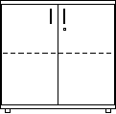
 |  |  | Dokumenty do załączenia wraz z ofertą:
 |  |  | - próbnik materiałów okleina, sklejka  (próbnik powinien być opisany i wskazywać element z oferty, którego dotyczy) |  |  |  |  | Stanowi zał. do oferty
13 | szafa do sali coworkingu
 |  |  | Wymiary szafki (+- 5 cm): głębokość całości 40-55 cm, wysokość maksymalnie 180 cm; szerokość 80-120 cm, możliwe inne rozwiązanie zapewniające min. 12 skrytek  wymiary skrytki minimum: (+- 5 cm) szerokość 35 cm, głębokość 40-50 cm, wysokość 35 cm | 1 | sala coworkingu | **………….. |  | **…………..
 |  |  | Z płyty wiórowej trzywarstwowej, laminowana | 1 | sala coworkingu |  |  | tak/ nie*
 |  |  | 12 skrytek, zamykanych na indywidualne zamki; do każdego zamka 2 klucze, zamek w systemie klucza master; zamki tradycyjne, kodowane ręcznie lub elektronicznie albo karty dostępu | 1 | sala coworkingu |  |  | tak/ nie*
 |  |  | Wzmocnienie drzwiczek, ryglowanie 1-punktowe | 1 | sala coworkingu |  |  | tak/ nie*
 |  |  | Funkcja skrytki: przechowywanie segregatorów, dokumentów, laptopów itp. | 1 | sala coworkingu |  |  | tak/ nie*
 |  |  | ,,Plecy” – tylna część szafy wykonana z płyty wiórowej trójwarstwowej, o grubości 8-12 mm, w kolorze korpusu szafy | 1 | sala coworkingu |  |  | tak/ nie*
 |  |  | Korpus - wieniec górny widoczny płyty o grubości 18 mm i dolny za drzwiczkami szafy wykonany z płyty o grubości 18 mm. Wszystkie widoczne krawędzie oklejone listwą ABS o grubości 2-3 mm w kolorze płyty, odporną na uderzenia mechaniczne | 1 | sala coworkingu | **………….. |  | tak/ nie*
 |  |  | Szafa wyposażona w cokół dolny, stopki zapewniające poziomowanie od wewnątrz szafy, w zakresie minimum 15 mm, bez potrzeby odsuwania lub podnoszenia mebla | 1 | sala coworkingu |  |  | tak/ nie*
 |  |  | Uchwyty** | 1 | sala coworkingu
 |  |  | Kolorystyka:*  Korpus/obudowa, półki, tylna część szafy – szary, fronty - kolory jasnego drewna (brzoza/klon/akacja) lub zbliżony | 1 | sala coworkingu |  |  | **…………..
 |  |  | Spełnia wymogi europejskiej klasy higieny E1 | 1 | sala coworkingu |  |  | tak/ nie*
 |  |  | Posiada atest PZH | 1 | sala coworkingu |  |  | tak/ nie*
 |  |  | Zgodne z normami technicznymi dla mebli biurowych i innych**** | 1 | sala coworkingu |  |  | tak/ nie*
 |  |  | Zdjęcie poglądowe lub rysunek poglądowy: | 1
 |  |  | 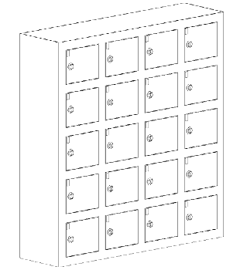 | 1
 |  |  | Dokumenty do załączenia wraz z ofertą:
 |  |  | - próbnik materiałów okleina, sklejka  (próbnik powinien być opisany i wskazywać element z oferty, którego dotyczy) |  |  |  |  | Stanowi zał. do oferty
14 | flipchart-tablica
 |  |  | Podstawa jezdna (kółka z systemem blokowania), regulowana wysokość | 4 | Sala konferencyjna, sala coworkingu | **………….. |  | tak/ nie*
 |  |  | Wymiary: możliwość zawieszenia papieru w formacie A1, ok. 74 x 106 cm. | 4 | Sala konferencyjna, sala coworkingu |  |  | tak/ nie*
 |  |  | Powierzchnia magnetyczna - suchościeralna (na markery do tablic białych i magnesy). | 4 | Sala konferencyjna, sala coworkingu |  |  | tak/ nie*
 |  |  | Istnieje możliwość zawieszenia bloku A1, poprzez odpowiednie ustawienie rozstawu haków. W zestawie: elementy montażowe | 4 | Sala konferencyjna, sala coworkingu | **………….. |  | tak/ nie*
 |  |  | Możliwość wysunięcia, dodatkowych ramiom w celu przypięcia do tablicy więcej arkuszy papieru | 4 | Sala konferencyjna, sala coworkingu |  |  | tak/ nie*
 |  |  | Markery (4 kolory) do tablic białych, gąbka i magnesy w zestawie | 4 | Sala konferencyjna, sala coworkingu |  |  | tak/ nie*
 |  |  | Rama aluminiowa zapewnia stabilizację oraz podnosi estetykę produktu, półka na gąbkę | 4 | Sala konferencyjna, sala coworkingu |  |  | tak/ nie*
 |  |  | Zdjęcie poglądowe lub rysunek poglądowy: | 4 | Sala konferencyjna, sala coworkingu
 |  |  | 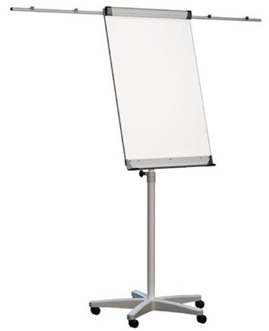 | 4 | Sala konferencyjna, sala coworkingu
15 | kanapa modułowa
 |  |  | Wymiary modułu (+/- 2 cm): siedzisko szerokość/głębokość min. 60x60 cm, wys. siedziska do 47 cm, wysokość z oparciem do 85 cm; | 10 modułów | Sala kreatywności, jadalnia/hall | **………….. |  | tak/ nie*
 |  |  | Nóżki metalowe wys. ok 5 cm, pasujące do wystroju sali kreatywności | 10 modułów | Sala kreatywności, jadalnia/hall |  |  | tak/ nie*
 |  |  | Siedziska i oparcia jako osobne elementy; możliwość łączenia poszczególnych modułów za pomocą łączników stabilizujących - sąsiadujące elementy nie przesuwają się | 10 modułów | Sala kreatywności, jadalnia/hall |  |  | tak/ nie*
 |  |  | Siedziska i oparcia wyprofilowane, miękkie | 10 modułów | Sala kreatywności, jadalnia/hall |  |  | tak/ nie*
 |  |  | Tapicerka o wysokiej wytrzymałości na ścieranie (powyżej 200 tys. cykli w skali Martindala), gęsta, regularna struktura tkania | 10 modułów | Sala kreatywności, jadalnia/hall | **………….. |  | tak/ nie*
 |  |  | - Tapicerka odporna na plamy i zabrudzenia,  - PilIing według normy EN ISO 12945-2, wynik 4,  - Odporność koloru na światło w skali 1 - 8 według normy EN ISO 105 -B02, wynik 5-7,  - Odporność koloru na ścieranie w skali 1 - 5 według normy EN IS0 105x12(mokre/suche), wynik 4-5,  - Trudnopalność (papieros, zapałka) EN1021 P1&2 | 10 modułów | Sala kreatywności, jadalnia/hall |  |  | tak/ nie*
 |  |  | Kolorystyka tapicerki:**  4 moduły (do jadalni) - kolorystyka tapicerki „zielony melanż” (tkanina złożona ze splotu nitek o różnych barwach, w tym różnych odcieni zieleni), ostatecznie dający efekt koloru „żywego” zielonego nawiązujący do koloru z broszury LCB, korespondujący z tapicerką krzeseł konferencyjnych,  6 modułów (sala kreatywności) kolorystyka nawiązująca do logo LCB (czerwony, żółty, granat - melanż (tkanina złożona ze splotu nitek o różnych barwach, w tym różnych odcieni )), zgodnie z aranżacją Sali kreatywności | 10 modułów | Sala kreatywności, jadalnia/hall |  |  | **…………..
 |  |  | Spełnia wymogi europejskiej klasy higieny E1 | 10 modułów | Sala kreatywności, jadalnia/hall |  |  | tak/ nie*
 |  |  | Posiada atest PZH | 10 modułów | Sala kreatywności, jadalnia/hall |  |  | tak/ nie*
 |  |  | Zgodne z pozostałymi normami technicznymi dla mebli biurowych i innych**** | 10 modułów | Sala kreatywności, jadalnia/hall |  |  | tak/ nie*
 |  |  | Zdjęcie poglądowe lub rysunek poglądowy:
 |  |  | 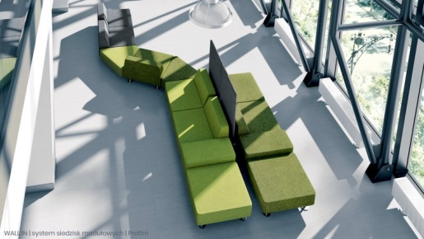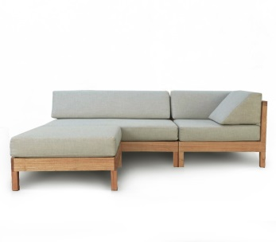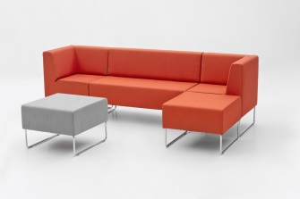
 |  |  | Dokumenty do załączenia wraz z ofertą:
 |  |  | - próbnik materiałów okleina, sklejka  (próbnik powinien być opisany i wskazywać element z oferty, którego dotyczy) |  |  |  |  | Stanowi zał. do oferty
 |  |  | - próbnik tapicerki  (próbnik powinien być opisany i wskazywać element z oferty, którego dotyczy) |  |  |  |  | Stanowi zał. do oferty
16 | pufa
 |  |  | Wymiary (+-20mm): szerokość/głębokość min. 40/40 cm, min. wys. 40 cm; mogą być różne kształty | 6 | Sala kreatywności | **………….. |  | tak/ nie*
 |  |  | Stelaż wykonany z płyty wiórowej, płyty pilśniowej, litego drewna | 6 | Sala kreatywności |  |  | tak/ nie*
 |  |  | Tapicerowane tkaniną o odporności na ścieranie min 200.000 cykli Martindale lub równoważna | 6 | Sala kreatywności |  |  | tak/ nie*
 |  |  | U chwyty do przenoszenia, możliwość łączenia/zsuwania razem | 6 | Sala kreatywności |  |  | tak/ nie*
 |  |  | - Tapicerka odporna na plamy i zabrudzenia,  - PilIing według normy EN ISO 12945-2, wynik 4  - Odporność koloru na światło w skali 1 - 8 według normy EN ISO 105 -B02, wynik 5-7  - Odporność koloru na ścieranie w skali 1 - 5 według normy EN IS0 105x12(mokre/suche), wynik 4-5,  - Trudnopalność (papieros, zapałka) EN1021 P1&2 | 6 | Sala kreatywności |  |  | tak/ nie*
 |  |  | Kolorystyka:**  nawiązująca do logo LCB (czerwony, żółty, granat - melanż” (tkanina złożona ze splotu nitek o różnych barwach, w tym różnych odcieni)), zgodnie z aranżacją Sali kreatywności | 6 | Sala kreatywności | **………….. |  | **…………..
 |  |  | Spełnia wymogi europejskiej klasy higieny E1 | 6 | Sala kreatywności |  |  | tak/ nie*
 |  |  | Posiada atest PZH | 6 | Sala kreatywności |  |  | tak/ nie*
 |  |  | Zgodne z pozostałymi normami technicznymi dla mebli biurowych i innych**** | 6 | Sala kreatywności |  |  | tak/ nie*
 |  |  | Zdjęcie poglądowe lub rysunek poglądowy: | 6 | Sala kreatywności
 |  |  | 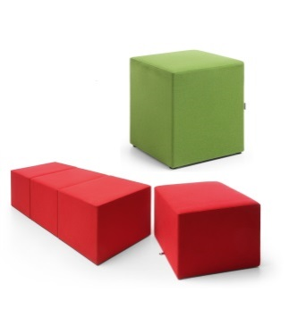 | 6 | Sala kreatywności
 |  |  | Dokumenty do załączenia wraz z ofertą:
 |  |  | - próbnik tapicerki  (próbnik powinien być opisany i wskazywać element z oferty, którego dotyczy) |  |  |  |  | Stanowi zał. do oferty
17 | fotel wiszący typu kokon
 |  |  | Wymiary maksymalne ze stelażem 210x120x90 cm  wymiary siedziska – wysokość maks. – 130 cm, szerokość 80-90 cm, głębokość – 70-80 cm | 2 | Sala kreatywności | **………….. |  | **…………..
 |  |  | stelaż stalowy, stojący, malowany proszkowo; trwały, podstawa ramy w kształcie koła (średnica ok. 100 cm) zapewniający bezpieczne i stabilne użytkowanie fotela, średnica rury 45mm i grubość ścianki 3,5mm | 2 | Sala kreatywności |  |  | tak/ nie*
 |  |  | Kokon w formie plecionki (oplot technorattanowy) | 2 | Sala kreatywności |  |  | tak/ nie*
 |  |  | Wyposażony w miękką i wygodną poduszkę, poduszka lub poszewka możliwa do prania | 2 | Sala kreatywności |  |  | tak/ nie*
 |  |  | Obciążenie 150 kg | 2 | Sala kreatywności |  |  | tak/ nie*
 |  |  | Kolorystyka***  Fotel szary + rama szara + poduszka szara | 2 | Sala kreatywności | **………….. |  | tak/ nie*
 |  |  | Zdjęcie poglądowe lub rysunek poglądowy: | 2 | Sala kreatywności
 |  |  | 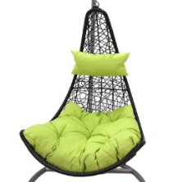  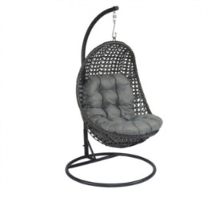 | 2 | Sala kreatywności
 |  |  | Dokumenty do załączenia wraz z ofertą:
 |  |  | - próbnik materiałów okleina, sklejka  (próbnik powinien być opisany i wskazywać element z oferty, którego dotyczy) |  |  |  |  | Stanowi zał. do oferty
18 | stoliki (typu kawowego)
 |  |  | Wymiary: min. 50x50 | 2 | Sala kreatywności, jadalnia/hol | **………….. |  | tak/ nie*
 |  |  | Płyta wiórowa, sklejka, laminowana | 2 | Sala kreatywności, jadalnia/hol |  |  | tak/ nie*
 |  |  | Konstrukcja lekka, wytrzymała, Stelaż stołów wykonane są z profili stalowych malowanych proszkowo | 2 | Sala kreatywności, jadalnia/hol |  |  | tak/ nie*
 |  |  | Blat o grubości min 2 cm, odporny na zabrudzenia w tym wodoodporny – nie powodujący purchawek | 2 | Sala kreatywności, jadalnia/hol |  |  | tak/ nie*
 |  |  | Kolorystyka*: blat odcienie szarości – korespondujący z pozostałym wyposażeniem jak biurko, stoły, regał, itp. | 2 | Sala kreatywności, jadalnia/hol | **………….. |  | **…………..
 |  |  | Spełnia wymogi europejskiej klasy higieny E1 | 2 | Sala kreatywności, jadalnia/hol |  |  | tak/ nie*
 |  |  | Posiada atest PZH | 2 | Sala kreatywności, jadalnia/hol |  |  | tak/ nie*
 |  |  | Zgodne z normami technicznymi dla mebli biurowych i innych**** | 2 | Sala kreatywności, jadalnia/hol |  |  | tak/ nie*
 |  |  | Zdjęcie poglądowe lub rysunek poglądowy: | 2 | Sala kreatywności, jadalnia/hol
 |  |  | 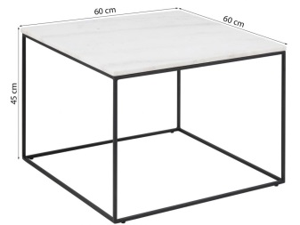
 |  |  | Dokumenty do załączenia wraz z ofertą:
 |  |  | - próbnik materiałów okleina, sklejka, laminat HPL min 0,7 mm  (próbnik powinien być opisany i wskazywać element z oferty, którego dotyczy) |  |  |  |  | Stanowi zał. do oferty
19 | Regał
 |  |  | Płyta wiórowa, sklejka, laminowana | 2 | Sala kreatywności | **………….. |  | tak/ nie*
 |  |  | 2 półki, wykonane z płyty wiórowej, trójwarstwowej,  • o grubości minimum 18mm  Półki mocowane na stałe  Brak tylnej ścianki | 2 | Sala kreatywności |  |  | **…………..
 |  |  | Wieniec górny i dolny wykonany z płyty o grubości 25- 28 mm.  Wszystkie widoczne krawędzie oklejone listwą ABS o grubości 2-3 mm, w kolorze płyty, odporną na uderzenia mechaniczne.  Wieniec dolny wyposażony w 4 kółka (kółka dla wykładzin PCV), z możliwością ich zablokowania | 2 | Sala kreatywności |  |  | **…………..
 |  |  | Kolorystyka:*  korpus/obudowa, półki - szary – korespondujący z pozostałym wyposażeniem jak biurko, stoły, regał, itp. | 2 | Sala kreatywności | **………….. |  | **…………..
 |  |  | Spełnia wymogi europejskiej klasy higieny E1 | 2 | Sala kreatywności |  |  | tak/ nie*
 |  |  | Posiada atest PZH | 2 | Sala kreatywności |  |  | tak/ nie*
 |  |  | Zgodne z normami technicznymi dla mebli biurowych i innych**** | 2 | Sala kreatywności |  |  | tak/ nie*
 |  |  | Zdjęcie poglądowe lub rysunek poglądowy: |  | Sala kreatywności
 |  |  | 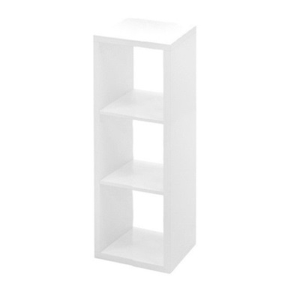 |  | Sala kreatywności
 |  |  | Dokumenty do załączenia wraz z ofertą:
 |  |  | - próbnik materiałów okleina, sklejka  (próbnik powinien być opisany i wskazywać element z oferty, którego dotyczy) |  |  |  |  | Stanowi zał. do oferty
20 | Stolik cateringowy
 |  |  | Wymiary:  rozłożony (ø x szer.): ok. 80, wysokość: 110cm  złożony (dł. x szer. x wys.): ok. 140 x 80 x 5cm  waga: ok. 9kg  grubość blatu ok. 5 cm | 4 | jadalnia | **………….. |  | tak/ nie*
 |  |  | Blat stolika wykonany jest z tworzywa sztucznego  Stelaż metalowy malowany proszkowo  Gumowe nóżki niwelujące hałas i zapobiegające rysowaniu podłogi | 4 | jadalnia |  |  | tak/ nie*
 |  |  | Blokada uniemożliwiająca jego samoczynne złożenie się, stabilny | 4 | jadalnia | **………….. |  | tak/ nie*
 |  |  | Blat wodoodporny w kolorze szarym, łatwy do czyszczenia | 4 | jadalnia |  |  | tak/ nie*
 |  |  | Wyposażony w elastyczny pokrowiec ściśle przylegający, dopasowany do rozmiarów stolika, kolor szary (co najmniej zbliżony do koloru wyposażenia - kolorystyka*), nie wymagający prasowania, plamoodporny | 4 | jadalnia |  |  | tak/ nie*
 |  |  | Zdjęcie poglądowe lub rysunek poglądowy:
 |  |  | 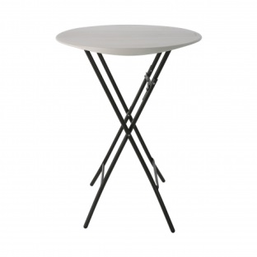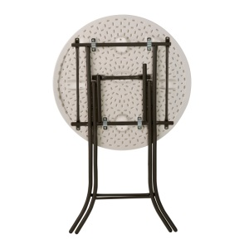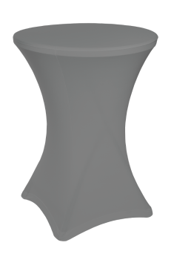
 |  |  | Dokumenty do załączenia wraz z ofertą:
 |  |  | - próbnik materiałów okleina, sklejka  (próbnik powinien być opisany i wskazywać element z oferty, którego dotyczy) |  |  |  |  | Stanowi zał. do oferty
21 | Zestaw mebli do jadalni/na taras
 |  |  | Lekkie, wytrzymałe, odpowiednie także na zewnątrz; odporne na warunki atmosferyczne (promieniowanie UV, deszcz, wiatr, temperatury niskie i wysokie itp.) i zabrudzenia, nóżki antypoślizgowe; | 2 zestawy | Jadalnia | **………….. |  | tak/ nie*
 |  |  | Wykonane np. z polipropylenu i włókna szklanego; możliwość sztaplowania | 2 zestawy | Jadalnia |  |  | tak/ nie*
 |  |  | Krzesła (+-50 mm):  Rozmiar: Szerokość: ok. 50-60 cm, Długość: 60 cm, Wysokość: 85/95 cm  Wysokość siedziska: ok. 45 cm  Wysokość podłokietnika: ok. 65 cm  Waga: ok. 3-4 kg  Materiał krzesła: Rama/stelaż: Stal, Oparcie: Plastik, Tekstylen/technorattan, Siedzisko: Plastik, Tekstylen/technorattan Podłokietnik: Korek, Stal  Rama stalowa proszkowana  Kolor: czarny/szary (kolorystyka*) | 2 zestawy | Jadalnia | **………….. |  | **…………..
 |  |  | Stół (+-50 mm):  blat wymiary 80x80  wysokość – ok. 75 cm  imitacja desek – materiał polywood  Konstrukcja: stal proszkowana/aluminium/żywica syntetyczna (polipropylen)  Kolor: czarny/szary (kolorystyka*) | 2 zestawy | Jadalnia |  |  | **…………..
 |  |  | Zdjęcie poglądowe lub rysunek poglądowy: | 2 zestawy | Jadalnia
 |  |  | 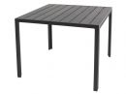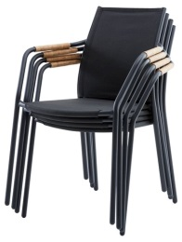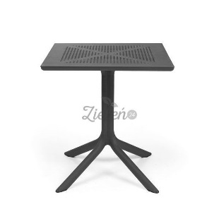 | 2 zestawy | Jadalnia
 |  |  | Dokumenty do załączenia wraz z ofertą:
 |  |  | - próbnik materiałów okleina, sklejka  (próbnik powinien być opisany i wskazywać element z oferty, którego dotyczy) |  |  |  |  | Stanowi zał. do oferty
Wizualizacje rozmieszczenia wybranych elementów wyposażenia w następujących pomieszczeniach ****
 |  |  | - biura (3 typy) |  |  |  |  | Stanowi zał. do oferty nr 1.1, 1.2 oraz 1.3
 |  |  | - sala kreatywności |  |  |  |  | Stanowi zał. do oferty nr 1.4
 |  |  | - sala konferencyjna |  |  |  |  | Stanowi zał. do oferty nr 1.5
 |  |  | - sala coworkingu |  |  |  |  | Stanowi zał. do oferty nr 1.6
* Kolorystyka mebli: Kolory zgodne/korespondujące z całym wyposażeniem.
Kolor szary oraz kolory jasnego drewna (brzoza/klon/akacja) lub zbliżony.

** Kolorystyka tapicerki, rodzaj tkaniny Kolor tapicerki zielony melanż (tkanina złożona ze splotu nitek o różnych barwach, w tym różnych odcieni zieleni), ostatecznie dający efekt koloru „żywego” zielonego, nawiązujący do koloru z broszury LCB,
Typ/rodzaj tkaniny korespondujący z tapicerką pozostałych mebli tapicerowanych (kanapa, pufa, krzesło, fotel obrotowy). Oprócz zielonego w gamie zaproponowanych w specyfikacji znajdują się jeszcze szary, czerwony, żółty, granat (wszystkie melanż) – kolory korespondujące z logo LCB.

Ostateczne określenie odcieni w podanej wyżej kolorystyce dla mebli oraz koloru i rodzaju tkaniny dla tapicerki do ustalenie z Zamawiającym po wyłonieniu wykonawcy.

*** Uchwyty: metalowe, nowoczesne, kształt do ustalenia z Zamawiającym.

****Normy techniczne dla mebli biurowych i innych
Normy techniczne dla mebli biurowych i innych – zgodne z polskimi normami i przepisami prawa.

***** Wizualizacje rozmieszczenia wybranych elementów wyposażenia w następujących pomieszczeniach (rzut z góry i z boku, format A3):

1. Biuro małe
2. Biuro duże
3. Biuro podmiotu zarządzającego
4. Sala kreatywności
5. Sala konferencyjna
6. Sala coworkingu

UWAGA: Zamawiający zastrzega, że:
a) wizualizacje pomieszczeń muszą być zgodne z zaoferowanym przez Wykonawcę wyposażeniem pomieszczeń, co do wszystkich parametrów. Jeżeli Wykonawca do oferty przedstawi wizualizacje pomieszczeń nie przedstawiające wyposażenia zaoferowanego przez Wykonawcę w Formularzu oferowanego wyposażenia, oferta Wykonawcy zostanie na podstawie art., 89 ust. 1 pkt 2) ustawy Pzp odrzucona.
b) Jeżeli Wykonawca przedstawi do oferty wizualizacje pomieszczeń z wyposażeniem niespełniającym minimalnych wymagań określonych przez Zamawiającego w szczegółowym opisie technicznych przedmiotu zamówienia, oferta Wykonawcy zostanie na podstawie art. 89 ust. 1 pkt 2) ustawy Pzp odrzucona.

....................................................................................
(pieczątka i podpis osób/y uprawnionych do
składania oświadczeń woli)

……………………………..,dnia………………………..2019 r.

